國家發展委員會 新聞稿

新創國家隊成軍 總統勉勵下世代創業典範
發布日期：110年10月19日
發布單位：產業發展處
國發會今(19)日假台北101國際會議中心舉辦「國家新創品牌NEXT BIG發表會」，蔡英文總統親蒞致詞並頒贈獎座，期許9家NEXT BIG作為台灣與國際接軌的最佳先鋒。9家NEXT BIG包括：CoolBitX(庫幣)、Gogoro、綠藤生機、iKala、KDAN(凱鈿)、KKday、Pinkoi、17LIVE及91APP，除創辦人出席受獎外，創業者共創平台基金會顏漏有董事長、台灣產業創生平台黃日燦董事長、台杉投資翁嘉盛總經理等貴賓，Google、Microsoft等外商企業及外僑商會，及科技部、金管會等部會代表均到場表達支持，場面隆重而熱絡。
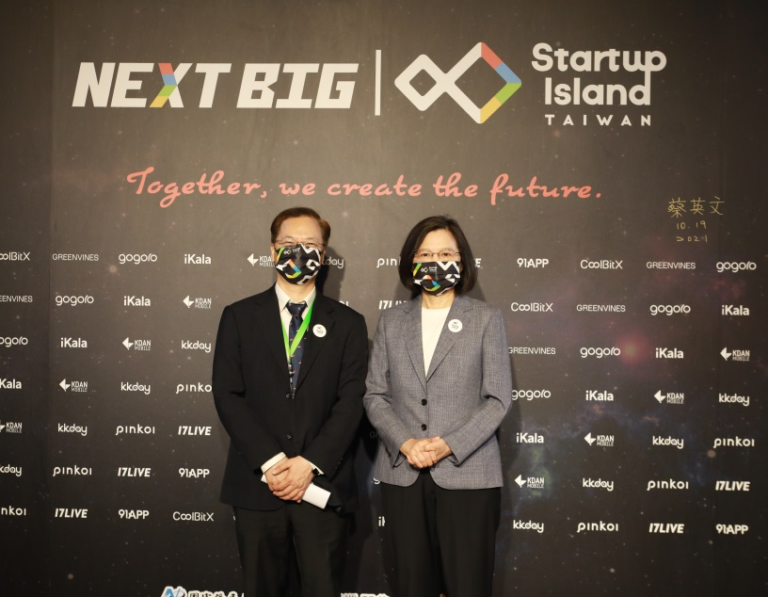

圖1:蔡英文總統與國發會龔明鑫主委於拍照背板合影
蔡總統於致詞時表示，近幾年台灣的創新實力受到世界矚目，已經連續兩年名列四大創新國，而在最新的洛桑管理學院(IMD)評比中，數位競爭力全球第8，是首度進入前十名。其中，在全國平均總研發人力項目，更排名全球第1。台灣能有這樣的亮眼成績，一方面是政府規劃產業戰略、改善投資環境，一方面更需要優秀的創業家共同打拼，為台灣產業開創更多可能性。此外，總統也感謝NEXT BIG選擇從台灣出發、走向國際，未來政府將作為大家的後盾，持續整合資源，鼓勵研發創新，打造台灣成為創新之島。
國發會主委龔明鑫表示，台灣是亞洲創新國家的代表，在豐沛的創新能量帶動下，許多新創在國際上嶄露頭角。過去台灣有「護國神山」半導體產業，而經過新創社群、業界領袖及政府機關長達半年的討論，共同推薦9家指標型新創，作為新經濟多元產業發展的典範代表，包括：
–國際平台：亞洲最大深度旅遊電商平台KKday、亞洲領先設計跨境電商Pinkoi、亞洲最大影音串流娛樂社群平台17Live
–軟體服務：亞洲領先的人本AI公司iKala、打造全球前三大冷錢包的區塊鏈安全公司CoolBitX、全球逾2億下載的軟體服務商KDAN、臺灣第一家提供零售虛實融合OMO服務且為第1家掛牌上櫃的SaaS公司91APP
–軟硬整合解決方案：臺灣電動機車龍頭品牌Gogoro
–B型企業：亞洲唯一五年蟬聯「對世界最好」環境面向大獎的純淨保養品牌綠藤生機
蔡總統及龔主委均強調，為了讓台灣有源源不絕的「NEXT BIG」出現，政府積極以政策支持新創發展，包括：國發基金創業天使投資方案額度提高至100億元、經濟部600億元青創貸款再加碼250億元、金管會開設新創雙板等，為創業家提供多元資金來源，並透過就業金卡，吸引更多國際創投及新創人才來台灣合作。
發表會中，蔡總統為9家NEXT BIG分別頒發領頭羊藝術獎座。該獎座是由台灣新銳藝術家，依每家NEXT BIG不同的品牌形象所量身打造，希望以領頭羊精神，帶領台灣新創邁向國際。
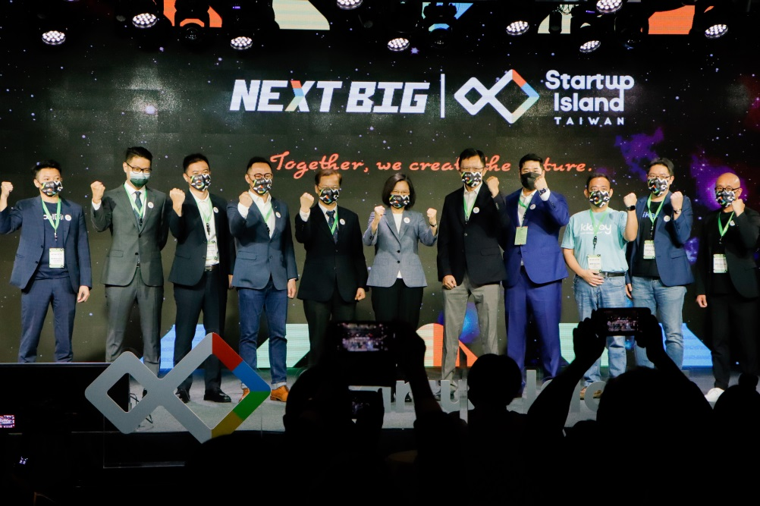

圖2:蔡英文總統、國發會龔明鑫主委與9家NEXT BIG合影

9位創辦人也一一上台發表感言及公司未來規劃，除了感謝政府與新創社群的肯定，也感謝投資人與公司團隊一路相伴。期待未來與政府合作，進軍國際市場，讓世界看見台灣，也讓在台灣創業及生活成為一件幸福的事。
國發會進一步說明，NEXT BIG象徵下一波帶動臺灣創新發展的明日之星，很榮幸邀請他們成為國家新創品牌Startup Island TAIWAN的合作夥伴，以新創國家隊之姿，攜手站上國際舞台。更多資訊歡迎關注Startup Island TAIWAN官網及社群平台。

Website：https://www.startupislandtaiwan.info/
Facebook：https://www.facebook.com/startupislandtw/
Twitter：https://twitter.com/startupislandtw
Instagram：https://www.instagram.com/startupisland.tw/

聯絡人：產業發展處詹方冠處長
聯絡電話：(02) 2316-5850

